Läuferinfo

Niederösterreichischen Meisterschaft
im
Orientierungslauf
Ultralangdistanz am 24.03.2018

Veranstalter | NOLV - Niederösterreichischer Orientierungslaufverband
Durchführung | SMAFC Tájfutó Szakosztály Sopron
Wettkampfleiter | Horváth Pál - zugleich Bahnleger
Internet | www.oefol.at, Startliste ist ab 22.03.2018 abends abrufbar
Nennungen | Mittels ANNE bis 16 03 2018
Nenngeld | Bis 18 Jahre, Neulinge, Kind mit Begleitung: € 5; alle anderen: € 10; KIFÄ: € 0
Spätnennungen | Unbeschränkt bis 5 Tage vor der Veranstaltung, Aufschlag 50%
Nachnennungen | Beschränkt bis unmittelbar vor dem Wettkampf, Aufschlag 100%; ummelden=nachnennen; Rahmenbewerbe kein Aufschlag
Bezahlung | Bar in Euro vor Ort
Besonderes | Von 24.-28.03.2018 besteht die Möglichkeit in und um Sopron an einem Trainingslager teilzunehmen. Details und Anmeldung: jpauser@hotmail.com
Allgemeines | Sportident wird als elektronisches Punching-System eingesetzt. Besitzer von SI-Cards bitte bei Anmeldung Nummer der SI-card angeben! Für all jene, die keine SI-Karte besitzen, besteht die Möglichkeit bei der Unterlagenausgabe eine zum Preis von € 2 zu mieten. Bei Verlust sind € 30,-- zu bezahlen.  Die Veranstaltung wird nach den gültigen Regeln der Wettlaufordnung des ÖFOL durchgeführt. Der durchführende Verein übernimmt keinerlei Haftung für auftretende Schäden jedweder Art, auch nicht gegenüber dritten Personen. Jede(r) Läufer(in) startet auf eigene Gefahr.  Im Laufgebiet besteht bis zum Wettkampf Trainingsverbot. Die Bestimmungen der Straßenverkehrsordnung und des Forstgesetzes sind einzuhalten.  Bei einer Absage der Veranstaltung übernimmt weder der NOLV noch der durchführende Verein eine Haftung für entstandene Kosten  Die Teilnehmer am Wettkampf erklären sich mit der Veröffentlichung von Fotos, die bei diesem Wettkampf gemacht werden, sowie mit der Veröffentlichung der Ergebnisse im Internet einverstanden.

Wichtig! | Bei Ein- und Ausreise ist (kann) ein Personenalausweis oder Reisepass erforderlich (sein) (zwischen Ungarn und Österreich)
Anreise: | Von Sopron Richtung Brennbergbánya nach der Tafel „Sopron Ende“ so 1 km  Kinder und Jugendlager Sopron (Soproni Gyermek és Ifjúsági Tábor) ab 09:00 Uhr  GPS 47.678115, 16.522873  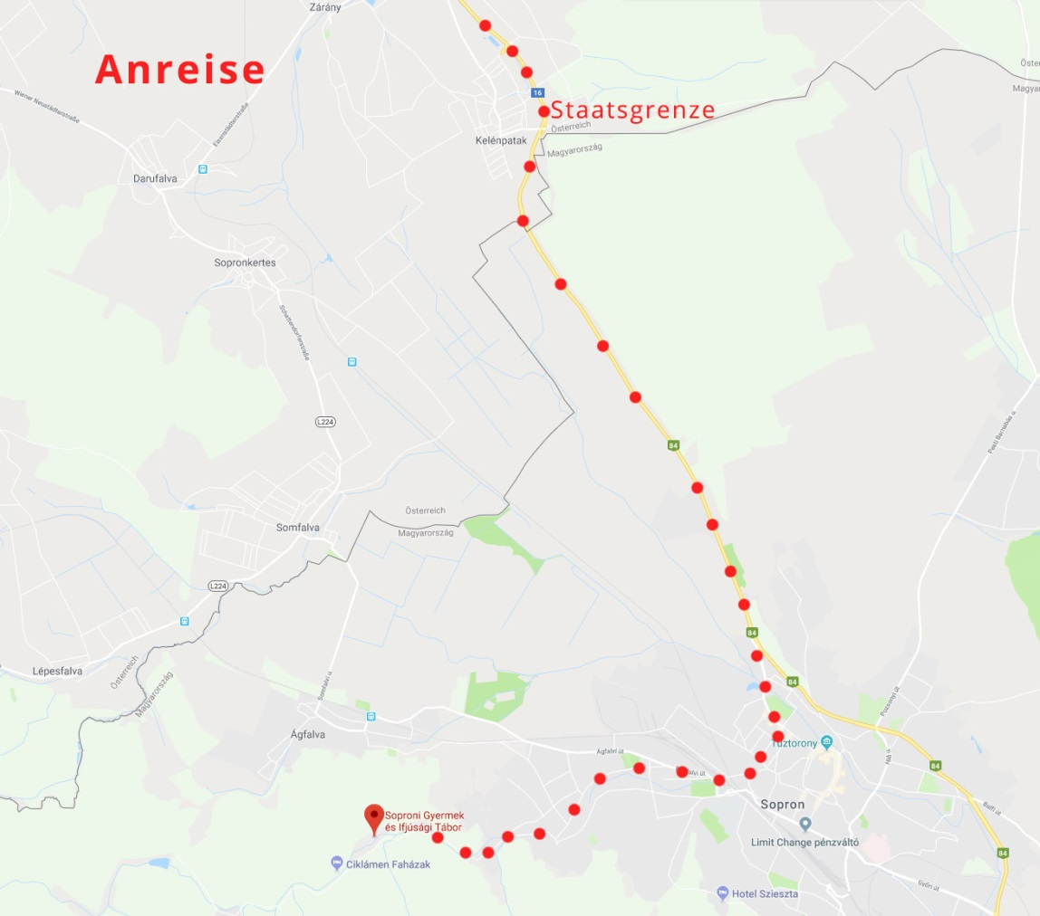  Route nach hier
Parkplätze: | 200 m so vom WKZ. Den Einweisern ist Folge zu leisten.
WKZ: | 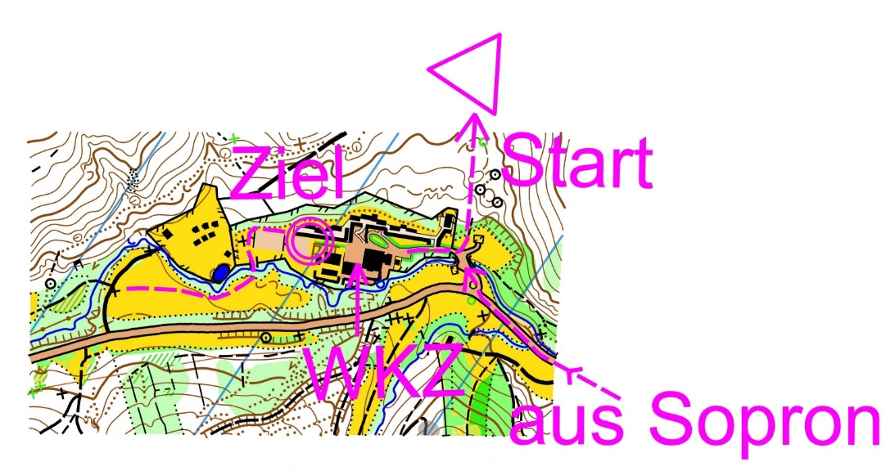
Sanitäranlagen: | WC beim WKZ, keine Toiletten bei den Start. Keine Duschmöglichkeiten.
Geländebeschreibung: | Gut belaufbares leicht hügeliges Gelände mit teilweise dichten Bewuchs.  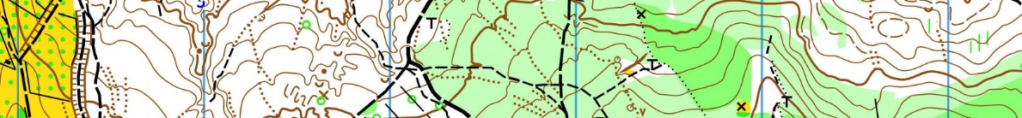
Karte (für alle Kategorien) | Ágfalvi-gerinc, Stand Oktober 2015., Korrekturen Februar 2018,  Maßstab: 1:10 000, Äquidistanz 5 m
Postenbeschreibung: | Bei der NÖMS Ultralang für alle Kategorien mit Massenstart nur auf Karte.  Für die anderen Kategorien auf Karte und bei der Anmeldung, für Neulinge in Textform.
Aufwärmen: | Auf dem Weg zum Start, der markierte Weg darf nicht verlassen werden
Start: | WKZ und Start Entfernung: 600 m  Der Weg vom WKZ zum Start ist mit blau-weißen Bändern markiert.  Ultralang mit Massenstart.  Die Karte wird vor die Läufer auf den Boden gelegt und darf erst beim Startsignal aufgenommen werden. Beim Start kontrollieren, ob die richtige Karte genommen wurde.  Startzeiten: Massenstart ab 11.00 Uhr  Freie Startzeiten für Offen, Neulinge und Kind mit Begleitung.  Genaue Startzeiten und Startzeiten der Kategorien von Massenstart werden ab 22. März bekannt.
Erfrischung: | Getränkeposten ist auf der Karte eingezeichnet.  Jeder Läufer bekommt im Ziel eine Erfrischung.
Bahndaten | Kategorie km Hm Po  Kind m. Begl. 2,7 90 5  D -14 3,9 120 9  H -14 3,9 120 9  D 15-18 5,7 250 13  H 15-18 9,1 375 20  D 19- 9,1 375 20  H 19- 12,8 510 30  D 35- 5,8 200 13  H 35- 9,1 375 20  D 45- 4,9 190 12  H 45- 7,9 335 21  D 55- 3,7 170 10  H 55- 5,7 250 13  D 65- 3,2 125 8  H 65- 3,7 170 10  Open 5,7 250 13  Neuling 3,9 120 9
Siegerehrung | ca 15:00 Uhr

